Bricks the game

“Bricks” е известната игра, в която целта на играча е да счупи всички тухли на нивото с помощта на топче и подложка, която управлява с мишката.
Топчето се движи в определена посока като играчът се стреми да запази топчето в игра, като не му позволява да падне под дъното на екрана. Това става с помощта на подложка, която играчат контролира с мишката само в хоризонтална посока. Топчето от своя страна е ограничено отгоре и отстрани с прегради, за да не напуска пределите на прозореца. Ако топчето напусне екрана отдолу играчът губи живот. Ако играч загуби всичките си животи играта приключва.
Тухлите след като бъдат ударени от топчето се чупят и по този начин носят определен брой точки на играча. Има различни тухли и разположението им в различните нива не е еднакво като това затруднява играча.
Името, резултатът и часът на игра се пазят в база от данни, а нивата се генерират от файл във файловата система.

Тухли:
Има два класа описващи двата различни типа тухли:
class brick:
class hard_brick(brick):
Различават се по картинката, която се зарежда и по силата им – за вторите са нужни два удъра, за да се счупят.

Играч:
Класът определящ играча се състои от __init__ и __setatr__. Играчът има име което се пази в базата данни. Ако името му вече е записано в базата данни ще се добавят резултатите от текущата игра към вече направения запис в базата.

GUI:
Първият прозорец е за запис на името на Играчът. Съдържа текстово поле в което се записва името и бутон който ъпдейтва базата:
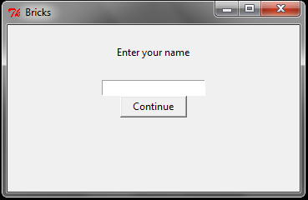

Вторият прозорец е pygame window. Той преставлява полето за игра което се обновява по време на цялата игра (при всяко движение на топче, мишка или ударена тухла) с помощта на screen.blit().

Зареждане на тухли:
Зареждането на тухли става от текстов фаил. За сега има само едно ниво, но след развиване на играта могат да се сложат още.

Display:
Играта се визуализира и след кликане на мишката – играта започва. При всеки удър на топчето в стена се взиа противоположната стойност на съответната му кордината, за да се получи огледален образ на топчето.
Топчето всеки път тръгва в произволна посока при стартирането на играта /кликането на мишката/ 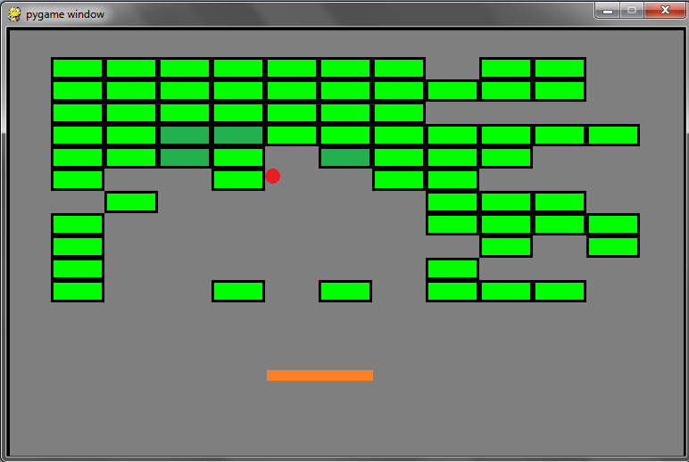

Ако броя счупени тухли е равен на броя на всички тухли играта приключва с победа.

Както всяка игра и тази е един безкраен цикъл:
while True:
Ако по някаква причина играта приключи /свършване на животите или затваряне на прозореца/ играта се затваря и този цикъл приключва /break/.

Надявам се да се насладите на играта и всеки е свободен да я подобри с каквото поиска. Ето и няколко идеи за насоки за развитие:
- Повоче от едно ниво.
- (рандом) Генератор на нива.
- Още видове тухли /тухла която никога няма да се счупи /fragile=-1/
- Сменяне на подложката в различните нива.

